Nota de prensa
Solar Energy

Fronius lanza la nueva serie de inversores GEN24
Energía solar integral para la transición energética

(Wels, 29/02/2024) Fronius garantiza la máxima seguridad y un elevado autoconsumo en la generación de energía solar gracias a sus inversores de primera calidad, cuya gama es ahora aún más amplia, con el lanzamiento de la nueva serie Fronius GEN24.
El corazón de toda instalación fotovoltaica es el inversor, el cual aprovecha la energía del sol al máximo y la suministra a los hogares de forma óptima y adaptada a las necesidades particulares. Basado en el inversor híbrido Fronius GEN24 Plus, el Fronius GEN24 es el último inversor Fronius para el sector residencial. A primera vista, y con un nombre casi idéntico, ambos productos impresionan por la calidad Fronius y sus características únicas.
El nuevo Fronius GEN24 es un inversor versátil con una función básica de energía de emergencia integrada, el PV Point. En caso de corte eléctrico, se puede utilizar una salida protegida independiente para alimentar consumos, como una radio o un cargador de teléfono móvil, o incluso un pequeño circuito de hasta 3 kW, monofásico, sin componentes adicionales. Esto representa un paso importante hacia la independencia y la autosuficiencia energética. "Con el Fronius GEN24, nuestros clientes dependen menos de la red pública y, además, ahorran significativamente", afirma Leonhard Peböck, Responsable de Marketing de Productos de Solar Energy en Fronius International GmbH. "Nuestro inversor ofrece una solución eficiente para utilizar directamente la electricidad de la propia instalación fotovoltaica mientras haya luz solar. En un momento en que los precios de la energía son volátiles, el GEN24 gana muchos puntos".
Como inversor híbrido, el Fronius GEN24 Plus, junto con una batería, permite almacenar y consumir el excedente de energía solar autogenerada incluso en horas en las que hay poco o nada de sol (por la noche), llevando 24 horas de sol al hogar. Gracias a la opción de energía de emergencia Full Backup, todo el hogar, incluso los grandes consumos, siguen recibiendo energía de forma fiable en caso de fallo de la red eléctrica.
Una actualización de software para convertirse en inversor híbrido
Primero la instalación fotovoltaica, después una solución energética global: En un abrir y cerrar de ojos, el Fronius GEN24 se convierte en un inversor híbrido con una opción adicional de energía de emergencia completa y la posibilidad de conectarse a un sistema de almacenamiento por batería. Esto es posible gracias a Fronius UP.storage, la innovadora actualización de software de Fronius, que hace que el Fronius GEN24 esté preparado para el futuro y, por tanto, sea un compañero ideal para el camino hacia la transición energética.
Versatilidad incluida
Ya sea tumbado, colgado o colocado en un soporte de montaje específico, y tanto en interiores como en exteriores, el Fronius GEN24 es un auténtico “todoterreno” que ofrece una flexibilidad de diseño total incluso en condiciones difíciles. "De este modo, no importa si el tejado tiene superficies orientadas de forma diferente o pequeñas, ya que se pueden utilizar de forma óptima para la generación de energía. Gracias al algoritmo de sombra integrado (el Dynamic Peak Manager) se consigue el máximo rendimiento incluso si hay sombra parcial", continúa Peböck.
Centrado en la sostenibilidad
El Fronius GEN24 impresiona por las reconocidas características de los inversores Fronius, como la tecnología de refrigeración activa para un continuado alto rendimiento incluso a altas temperaturas, o la arquitectura del sistema abierto, que permite una fácil integración de componentes adicionales como sistemas de domótica. Además, los distintos componentes pueden sustituirse y repararse fácilmente si fuese necesario; de este modo, tanto el consumo de recursos como la huella de carbono se mantienen a un nivel extremadamente bajo, lo que confirma el análisis del ciclo de vida (LCA) del inversor sostenible Fronius "Made in Europe".
"Fronius es sinónimo de sistemas energéticos integrales con la menor huella de carbono. La sostenibilidad de nuestros productos nos distingue de la competencia. Somos pioneros en el sector, tanto por el nivel de detalle como por la coherencia del LCA. Con el Fronius GEN24, hemos logrado una vez más ofrecer a nuestros clientes el mejor apoyo posible para llevar a cabo su propia transición energética", afirma Martin Hackl, Director Global de Marketing y Ventas, Unidad de negocio Solar Energy, Fronius International GmbH.

Palabras: 686
Caracteres (con espacios): 4.395

Sinopsis del material gráfico

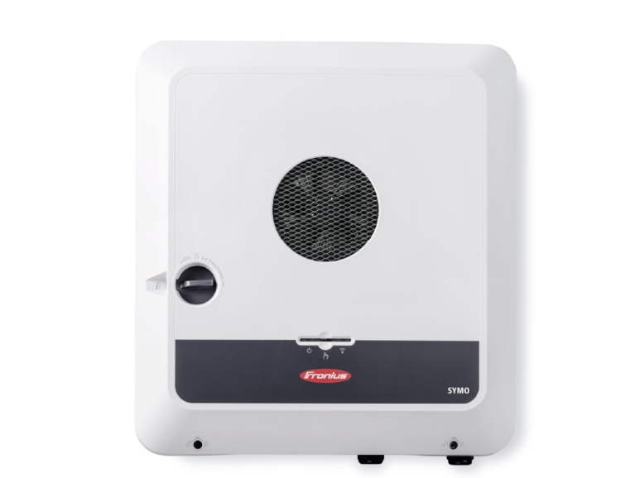 | El inversor Fronius GEN24
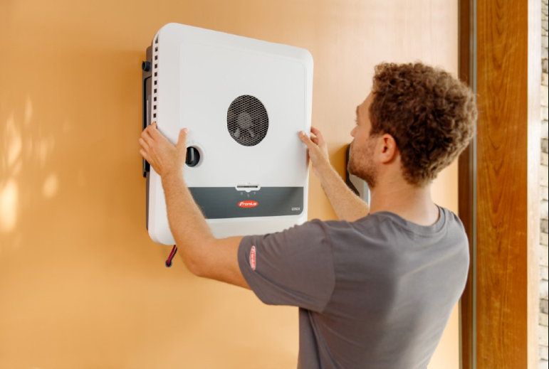 | La serie de productos Fronius GEN24 ofrece flexibles opciones de instalación.
 | Los Fronius GEN24 destacan por su sostenibilidad.

Crédito fotográfico: Fronius International GmbH, reproducción sin coste alguno

Unidad de negocio Solar Energy
La unidad de negocio Solar Energy de Fronius, fundada en 1992, desarrolla soluciones innovadoras bajo el lema "Energize your life" con las que se puede generar, almacenar, distribuir y consumir energía solar de forma rentable e inteligente. Fronius Solar Energy hace posible aprovechar la energía del sol las 24 horas del día y construye así el camino hacia un futuro en el que las energías renovables cubrirán el 100 % de las necesidades energéticas de todo el planeta. Todas nuestras soluciones se desarrollan de forma sostenible y se producen exclusivamente en Europa, principalmente en Austria. Fronius Solar Energy tiene 26 delegaciones en todo el mundo, y, a día de hoy, puede presumir de una producción total de más de 25 gigavatios en los inversores instalados. La distribución se lleva a cabo a través de una red mundial de instaladores, servicio técnico y distribuidores.
Somos Fronius.
Más de 8000 empleados en todo el mundo, un porcentaje de exportación del 87 % y 1446 patentes activas: así somos nosotros, así es Fronius. Fundada en 1945, esta empresa regional unipersonal se ha convertido en un líder global con 37 filiales internacionales y una red de distribuidores en más de 60 países, pero en el fondo sigue siendo una empresa familiar austriaca, que opera en el ámbito de la fotovoltaica y de la tecnología de soldadura y de carga de baterías. Siempre hemos desarrollado productos y soluciones para garantizar un futuro que merezca la pena vivir, y ofrecemos a nuestros clientes un paquete completo, desde la planificación y el asesoramiento previos hasta la monitorización continua y un servicio de reparación adaptado a tus necesidades. Somos innovadores. Somo curiosos. Somos Fronius.

Contacto para consultas
Laura GONZALEZ, +34 91 649 60 40, gonzalez.laura@fronius.com, C/ Miguel Faraday 2, 28906 Getafe, Madrid.
Fronius International GmbH, Mag. Fabian SCHWARZ
+43 664 88536765, schwarz.fabian@fronius.com,
Froniusplatz 1, 4600 Wels, Austria
Ejemplar de muestra
a1kommunikation Schweizer GmbH, Rüdiger KEMPA,
rke@a1kommunikation.de
Oberdorfstraße 31A, 70794 Filderstadt, Alemania

Si no quieres seguir recibiendo notas de prensa de la unidad de negocio Solar Energy de Fronius International GmbH, responde UNSUBSCRIBE a la dirección de correo electrónico cancellation@fronius.com.

